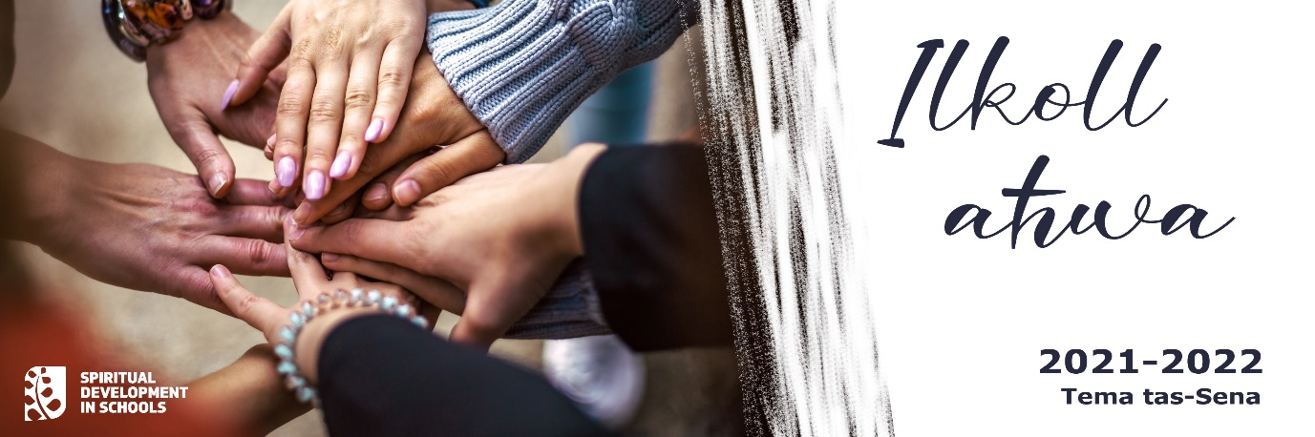
Talbiet tal-Ġemgħa

Fil-bidu ta' din is-sena skolastika, nixtiequ nirringrazzjawk tal-ħafna barkiet li tajtna u għall-protezzjoni tiegħek matul il-Pandemija. Nitolbu għal sena aħjar; għal ritorn sikur fil-klassijiet tagħna; għas-saħħa tal-istudenti, l-għalliema u l-istaff tal-iskola taħt pressjoni biex jieħdu deċiżjonijiet diffiċli; u għall-ġenituri eżawriti mill-inċertezza u l-pjanijiet li jinbidlu b'mod kostanti. Agħtina l-kuraġġ, Mulej, biex nafdaw fl-imħabba u l-ħniena tagħkom.
Mulej ismagħna.

Mulej, nixtiequ nitolbu għall-istudenti kollha. Agħtina l-kuraġġ li naċċettaw l-isfidi l-ġodda u l-opportunitajiet eċċitanti li jiġu fi triqitna sabiex inkunu nistgħu niżviluppaw it-talenti tagħna biex id-dinja ssir post aħjar.
Nitolbu

Mulej ħanin u ta’ mħabba,
Nitolbu għal dawk kollha li qed isofru solitudni, ġuħ, inġustizzja, gwerra jew diskriminazzjoni. Għinna, għeżież Mulej, biex inġibu l-imħabba, il-paċi u t-tjubija lin-nies li niltaqgħu magħhom kuljum.
Nitolbu

Nitolbuk tbierek lill-familji kollha u tipproteġihom minn kull ħsara. Għinhom iqattgħu ħin ta' kwalità flimkien, biex isibu ħin biex jisimgħu lil xulxin kif ukoll jitolbu flimkien.
Nitolbu

